Муниципальное дошкольное образовательное автономное учреждение
«Центр развития ребенка - детский сад № 56«Надежда»г. Орска
Адрес: Россия, 462421, Оренбургская область, г. Орск, ул. Ялтинская, 89а
тел./факс (3537) 28-89-15, email:mdoay56@mail.ru

Аналитическая справка
Муниципального творческого фестиваля-конкурса чтецов
«Волшебный мир детства»,
посвященного
Всемирному Дню ребенка


Наименование учреждения: МДОАУ «Центр развития ребенка - детский сад № 56«Надежда» г. Орска».
Дата проведения конкурса чтецов: 15.11.2023 г.
Состав жюри:
Старший воспитатель: Батурина Наталья Юрьевна;
Старший воспитатель: Кин Виктория Александровна.
Ответственные: учитель – логопед Руепова Светлана Викторовна
Наставники:
Воспитатель – Поспелова Г.В.
Воспитатель – Седова О.Г.
Учитель-логопед – Руепова С.В.
Количество дошкольников, занявших места по номинациям: 7 человек.
1. Тулебаева София «Два и три» Б. Заходер - хвалёнка в номинации «Самый эмоциональный исполнитель»;
2. Долгова София «Что такое детство?» С. Лабышева - хвалёнка в номинации «Лучший исполнитель стихов»;
3. Мирошниченко Анна «Детство» И. Сурикова - хвалёнка в номинации «Самый обаятельный исполнитель»;
4. Гурова Маргарита «Я выросла» А.Барто - хвалёнка в номинации «За искренность исполнения»;
5. Батухтина Полина «Вот сижу я на пеньке и мечтаю о щенке» - хвалёнка в номинации «За громкое прочтение стихотворение»;
6. Громова Арина «Куда уходит детство?» Н.Зинцова - хвалёнка в номинации «За выразительность»;
7. Спирина Виктория «Помощница» А.Барто - хвалёнка в номинации «За артистизм».
Количество дошкольников, вышедших в следующий тур: 4 чел.

Сценарий конкурса чтецов «Волшебный мир детства»
Цель конкурса: создание условий для познавательно-речевого развития ребёнка через привлечение внимания детей и взрослых к миру поэзии.
Задачи:
1. Выявление наиболее способных, литературно-одаренных участников конкурса среди дошкольников, предоставление им возможности для самовыражения;
2. Развитие у дошкольников художественно-речевых исполнительских навыков при чтении стихотворений;
3. Воспитание у дошкольников читательского интереса, эмоционального отношения к поэтическому творчеству.
4. Обобщить знания детей об основных правах ребенка, показать единство прав и обязанностей.
5. Побуждать детей к защите своих прав, воспитывать уважение к правам других людей.
6. При отборе исполняемых произведений педагоги (наставники) и родители должны ориентироваться на программные задачи образовательных областей «Речевое развитие» и «Познавательное развитие» в соответствии с возрастом участника;
7. Привлечение родителей к активному сотрудничеству и участию в жизни детского сада.
Ход конкурса:
Ведущий: Добрый день гостям всем в зале!
Этой встречи долго ждали.
Пора конкурс начинать,
Лучшего чтеца выбирать.
Это только присказка, а впереди нас ждет конкурс чтецов“ Волшебный мир детства”, посвященный Всемирному Дню ребенка. Всемирный день ребенка ежегодно отмечается 20 ноября. Это один из чистых и светлых праздников, в который хочется пожелать, чтобы все дети в мире были здоровы и находились в безопасности.
Ведущий: Ни один конкурс не обходится без жюри. Поэтому разрешите мне представить его:
1. Батурина Наталья Юрьевна – старший воспитатель.
2. Кин Виктория Александровна – помощник руководителя.
Ведущий: Сегодня в этом зале собрались ребята подготовительных групп детского сада для того, чтобы побороться за звание лучшего чтеца. Каждый конкурсант пришел сегодня с твердым намерением победить. Желаю вам всем удачи! Итак, мы начинаем! Приготовьтесь, слушайте, смотрите!
Сейчас я хочу пригласить к нам Долгову Софию, которая расскажет стихотворение С. Лабышевой «Что такое детство?».
Ведущий: Детство – это самое важное и самое потрясающее время в жизни человека. Детство – это самое счастливое время в жизни человека. Это когда рядом твои родные и друзья, когда у тебя много игрушек и сладостей и почти нет забот.
Предлагаю вам послушать еще одно стихотворение про детство И. Сурикова «Детство». А расскажет нам его Мирошниченко Анна.
Ведущий: Кстати, ребята, а вы знаете, кто пишет стихи? Мне кажется, что это композиторы!
Дети: Нет!
Ведущий: Ну, тогда – художники!
Дети: Нет!
Ведущий: Ну, подскажите, как их называют?
Дети: Поэты!
Ведущий: Точно – поэты! Давайте, друзья, тоже будем сочинять стихи, как поэты. Я начну, а вы продолжайте, только дружно хором отвечайте.

Укусила киску муха,
И болит у киски… (ухо).
Зайка под кустом сидит
И ушами… (шевелит).
Дождик, кап-кап-кап,
Мокрые дорожки.
Всё равно пойдем гулять
Наденем мы… (сапожки)!

Захотела кошка спать —
Вот и лезет на… (кровать)

Цок-цок-цок! – сказала белка.
Вот орешки на тарелке!
Вы, пожалуйста, грызите,
Только на пол не… (сорите)!

Только я с кровати встал,
Сделал шаг – уже устал.
Встану – ох! И лягу – ох!
Что-то стал совсем я плох!» –
Охал наш соседушка,
Очень старый… (Дедушка)
Ведущий: Очень хорошо у вас получается сочинять стихи. Молодцы! Но мы идем дальше – конкурс продолжается.
Стихи бывают разные: веселые и грустные, добрые и озорные. Спирина Виктория прочтет нам стихотворение А.Барто «Помощница».
Гурова Маргарита расскажет стихотворение А.Барто «Я выросла».
Ведущий: Детство это - голубое небо, это - мир и счастье, это - веселый смех детей, буря эмоций, куча впечатлений и конечно детские мечты.
Батухтина Полина нам расскажет стихотворение «Вот сижу я на пеньке и мечтаю о щенке».
Физминутка со зрителями: под музыку «Как живешь?»
Ведущий: А теперь, ребята, давайте немного поиграем: встаньте, слушайте музыку и повторяйте движения за мной.

- Как живешь? - Вот так! Показываем большими пальцами «Класс»
- Как идешь? - Вот так! Шаг на месте
- Как бежишь? - Вот так! Бег на месте
- Ночью спишь? - Вот так! Сложить ладони и положить на них голову
- Как берешь? - Вот так! Прижать ладонь к себе
- А даешь? - Вот так! Выставить ладошку вперед
- Как шалишь? - Вот так! Показать мартышку
- А грозишь? - Вот так! Погрозить пальчиком
- Как скачешь? - Вот так! Попрыгать
- А плачешь? - Вот так! Кулачками трем глаза
- Топаешь? - Вот так! Топаем
- Лопаешь? - Вот так! Надуть щеки и кулачками мягко ударить по ним

Ведущий: Тулебаева София подготовила для нас стихотворение Б. Заходера «Два и три».
Ведущий: Как быстро летит время, подходит к концу наш конкурс и завершит его сегодня Громова Арина стихотворением «Куда уходит детство?».
Ведущий: Ребята, нашему жюри нужно посовещаться, чтобы подвести итоги. А знаете ли вы, что именно 20 ноября Генеральная Ассамблея ООН приняла в 1959 году Декларацию прав ребенка, а в 1989 году - Конвенцию о правах ребенка.
Каждый ребенок – это маленький человек со своими правами, которые в обязательном порядке должны соблюдаться взрослыми. Мы ведь с вами знаем, что права есть не только у взрослых, но и у детей. Я очень хочу, ребята, чтобы вы не только сами запомнили эти права, но и смогли своим друзьям рассказать - какими правами может воспользоваться каждый ребенок (Презентация «Права ребенка»).
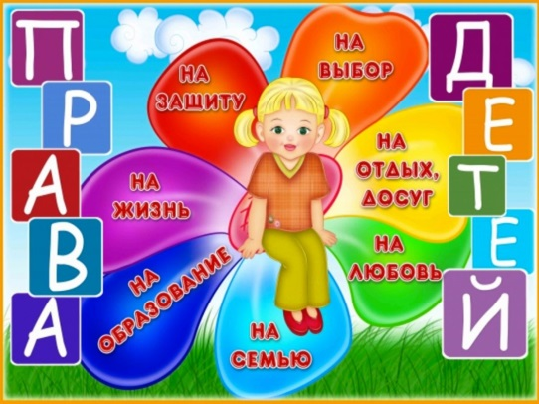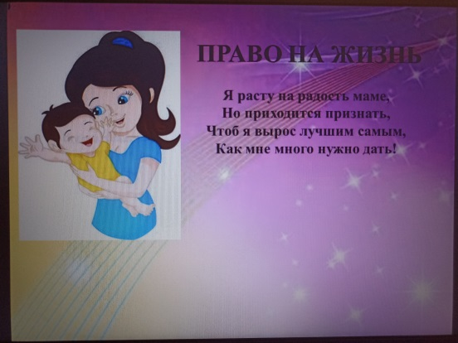

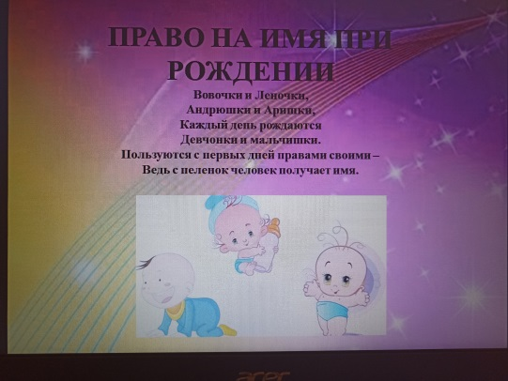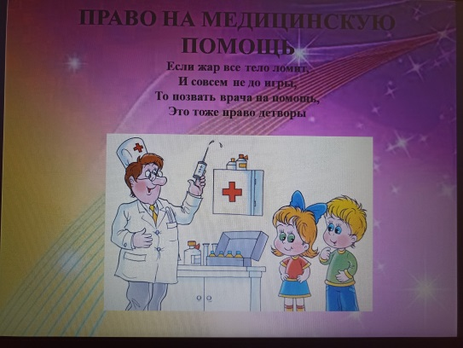
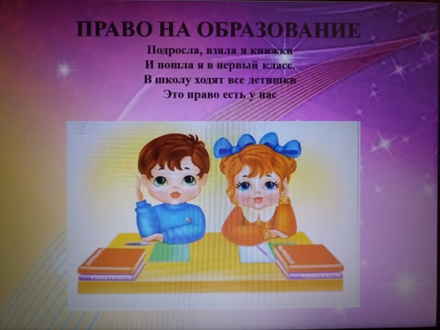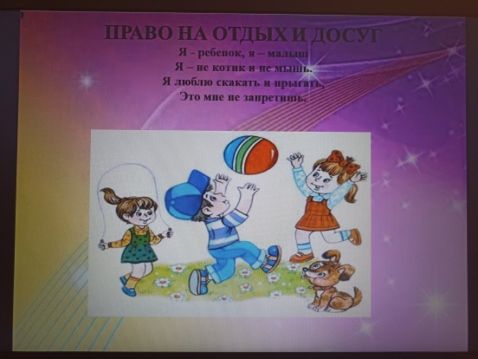

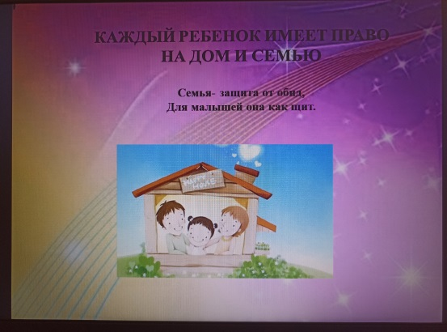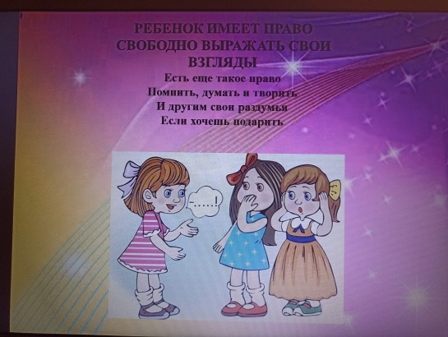

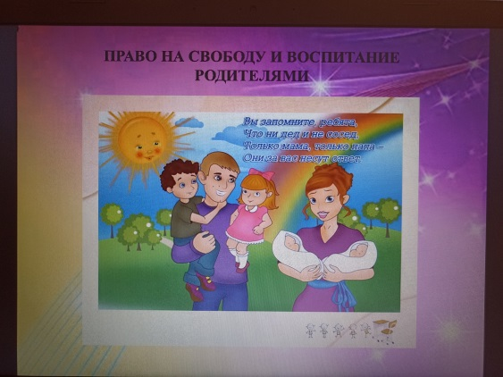

Ведущий: Ребята, а сейчас предоставляется слово жюри.
Награждение победителей.
Ведущий: в заключении нашего мероприятия мне еще раз хотелось бы поздравить вас с Вашим днем, Днем Ребенка, пожелать вам здоровья, верных друзей и мирного неба над головой.

